Предмет: Објашњење – јавна набавка број 59/16, чији је предмет набавка услуга – одржавање централног расхладног сиситема Libert hirros и чилера

Захтев за појашњење :

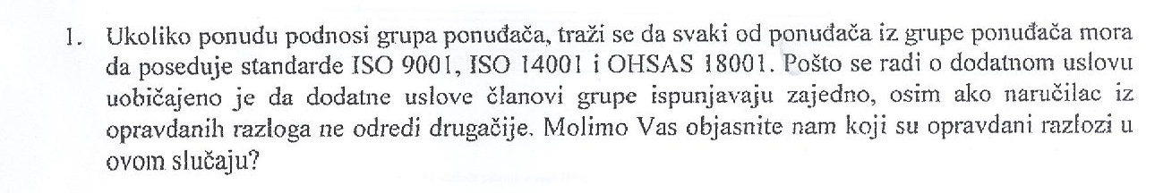
Одговор

- Због комплексности јавне набавке која подразумева одржавање предметне опреме на више локација на територији Републике Србије, као и потребом Наручиоца између осталог, и за хитним интервенцијама на одржвању исте, на више локација у исто време, потребно је, и да носилац посла и да члан групе, као и подизвођач поседују тражене сертификате, уколико се подноси заједничка понуда, односно понуда са подизвођачем.
Наручилац сматра да су тражени услови оправдани имајући у виду предмет јавне набавке, локацијску распоређеност као и чињеницу да је предметним поступком предвиђено и одржавање просторија Централе Управе царина – Рачунског центра, у којој се налазе рачунари са подацима који су битни у сваком тренутку за нормално функционисање царинске службе.
Посебно наглашавамо да је Наручилац до сада имао негативна искуства из разлога што је носилац посла углавном пружање услуга препуштао члану групе, односно подизвођачу тако да се наведени услов обесмишљавао у самој реализацији уговора, јер члан групе односно подизвођач није испуњавао ниједан од додатних услова тражених конкурсном документацијом Наручиоца.

